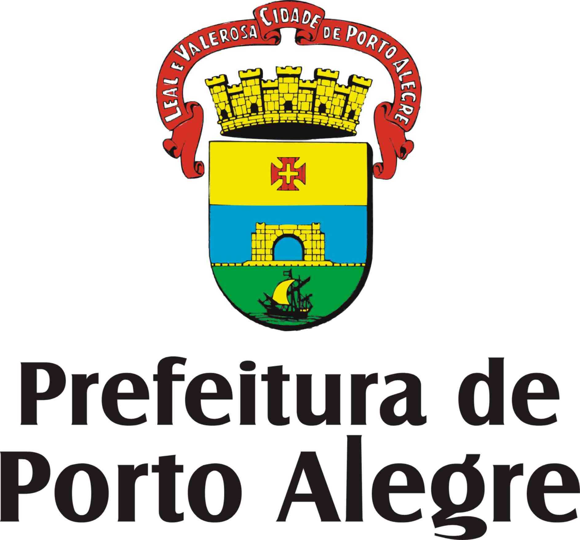
Minuta/ sugestão de proposta para busca de patrocínio
Secretaria do Planejamento Municipal
PROGRAMA VIVA O CENTRO

O Programa Viva o Centro faz parte de um programa estratégico de governo que visa o resgate da área central da cidade por meio de conjunto de ações integradas de 19 órgãos municipais, coordenados pela Secretaria do Planejamento Municipal (SPM). O três objetivos principais que norteiam as diversas ações: qualificar o espaço urbano; promover a convivência social e viabilizar o potencial econômico.

1º Encontro de Planejamento Estratégico para Centros Urbanos

PROPOSTA DE PATROCÍNIO

Apresentação

O Plano Estratégico e de Gestão do Centro é elaborado pelo Programa Viva o Centro da Prefeitura Municipal de Porto Alegre, com apoio do Ministério das Cidades, tem como objetivo estabelecer ações conjuntas do poder público, da sociedade organizada e dos agentes da iniciativa privada para conduzir o desenvolvimento dessa importante área da cidade de maneira compatível com a preservação de sua identidade histórica, com o conforto de seus moradores e com a valorização devida a esse núcleo urbano tão importante para a História do Rio Grande do Sul.
O Centro é uma parte de Porto Alegre correspondente ao seu núcleo original de povoamento. Por ser a região mais antiga da cidade, concentra a maior ocorrência de valores culturais, econômicos e urbanísticos. A malha viária e a estrutura e edificações da região refletem sua evolução e datam de diferentes períodos e fases de seu desenvolvimento, desde a era colonial, o que significa que muitas dessas estruturas são projetadas e dimensionadas para usos dessas épocas, algumas tornaram-se obsoletas para usos contemporâneos, necessitando de recuperação ou reciclagem.

Uma visão comum da população de hoje descreve o Centro como área “abandonada” ou decadente”, em virtude de mudanças drásticas do uso daquela região que contradizem sua tradicional imagem. Uma progressiva diminuição do número de moradores e de atividades, verificada nas últimas décadas, corrobora esta leitura. Porém se verifica que a região permanece abrigando alguns dos maiores pólos comerciais, quase toda a atividade institucional e administrativa do Estado, órgãos da União e Município, concentra equipamentos culturais e lazer, e contém uma área residencial aprazível com um dos maiores níveis de renda médio da cidade. O Centro mantém ainda seu caráter de principal área da cidade de manifestação de sua identidade urbana, manifestações cívicas e representação do caráter urbano de Porto Alegre.

Portanto, o Centro é uma área urbana de grande vitalidade, mas que sofre um processo de desvalorização relacionado ao desenvolvimento da cidade, obsolescência de edificações em relação a novos padrões de consumo e à desordem e falha dos espaços e serviços públicos, e conseqüências da estagnação econômica nacional, agravados por políticas locais de fiscalização e controle.

Ao projeto de um planejamento estratégico do centro cabe estabelecer em primeiro lugar objetivos e proposições com fim de propiciar o desenvolvimento e a preservação dessa importante área da cidade, tendo sempre em vista a realidade sociocultural e econômica da cidade, o que leva a estabelecer um método participativo como seu principal instrumento de análise e de elaboração de objetivos e metas. O poder público deve se atribuir o papel de liderança de um processo que reforce e consolide a IDENTIDADE do centro de Porto Alegre, objetivando o engajamento de todos os atores envolvidos de forma consciente e integral.

Objetivos do evento

O 1º Encontro de Planejamento Estratégico para Centros Urbanos pretende reunir, em Porto Alegre, palestrantes de outros países (Portugal, Equador e Bogotá) e de Capitais brasileiras (Belo Horizonte e Rio de Janeiro) para que apresentem propostas de trabalhos realizados em áreas urbanas centrais, buscando compartilhar experiências. Esta troca é fundamental no momento em que a Prefeitura Municipal de Porto Alegre trabalha na elaboração de um planejamento estratégico para o centro.

Seus principais objetivos são:

- atrair e envolver o corpo político e demais atores;

- resgatar a confiança perdida nos últimos anos;

- compartilhar experiências de projetos semelhantes;

- qualificar o conhecimento da população em geral;

- estimular o imaginário dos diversos atores;

- validar as ações que vierem a ser propostas para o Centro de POA;

- dar maior visibilidade ao trabalho realizado em Porto Alegre;

- demonstrar oportunidades para os investidores.

Público alvo

- Setores empresariais
- Comunidade
- Universidades
- Técnicos da PMPA
- Políticos
- Representantes dos governos Federal, Estadual e Municipal
- Imprensa

Data e local

Dias 24 (terça-feira) e 25 de outubro (quarta-feira) - Hotel Everest, Rua Duque de Caxias, nº ...

Palestrantes
Abertura:
Sr. Prefeito/ Secretários Municipais
Ministério das Cidades – Programa de Reabilitação de Áreas Urbanas Centrais

Painéis:

1º - GESTÃO DE PROJETOS E SUA IMPLEMENTAÇÃO – Estratégias de Intervenção
Palestrante: Maria Teresa ... (Lisboa)

2º - RECUPERAÇÃO DO ESPAÇO PÚBLICO – Circulação e comércio ambulante
Palestrantes: Dora Arizaga (Quito) e .... (Belo Horizonte)

3º - RECUPERAÇÃO DO ACERVO EDIFICADO – Reabilitação do patrimônio e revitalização econômica
Palestrantes: Juan Luis Londoño (Bogotá) e .... (Rio de Janeiro- Corredor cultural)

Divulgação

Está sendo elaborada uma identidade visual para o evento, incluindo a elaboração de folders/ convite, cartazes, banners, pastas etc, além de material de apoio ao evento, como sistema de sonorização, projetor multimídia e demais equipamentos. Parte dos recursos está assegurada com uma verba do Ministério das Cidades, mas será necessário buscar patrocínio para viabilizar a vinda dos palestrantes.
Patrocínio
A solicitação de patrocínio visa cobrir os custos de passagens e estadia dos palestrantes convidados para o evento, cujo custo total será de R$ ....
Os valores necessários são:
- PASSAGENS AÉREAS
Quito | R$ 2.400,00
Bogotá | R$ 1.900,00
São Paulo | R$ 700,00
Saõ Paulo | R$ 700,00
Belo Horizonte | R$ 1.200,00
Total: | R$ 6.900,00

2. HOSPEDAGEM
Hospedagem em apartamento Single, no Hotel Everest, para os cinco palestrantes convidados.
Total (cinco palestrantes): R$ 1.500,00

3. ALIMENTAÇÃO/DESLOCAMENTOS
A previsão é de R$ 1.500,00
Retorno dos Patrocinadores
- Assinatura em todos materiais produzidos;
- Nome agregado ao tema de interesse dos públicos-alvo;
- Identificação como patrocinadora em releases e matérias jornalísticas produzidas pela comunicação da Prefeitura Municipal.

